„Echt super, was Du machst!“
Engagement in der und für die Gesellschaft – Warum machen Menschen das eigentlich?
Arbeitsaufgaben
- Arbeiten Sie heraus, warum Kelvin Doe sich freiwillig und ehrenamtlich engagiert.
- Recherchieren Sie auf den Internetseiten www.herzkampf.de und/oder www. https://www.uni-passau.de/local-heroes/datenbank-local-heroes über das ehrenamtliche Engagement anderer Menschen und bereiten Sie eine Präsentation über deren Engagement vor.

Kelvin Doe: von der Müllhalde zum Ingenieur
Kelvin Doe war sich bewusst, dass ihm niemand helfen würde. Er musste sich selbst behaupten, um es bis zum Studium der Ingenieurwissenschaften zu schaffen. Sein Leben ist ein Beispiel dafür, dass es selbst unter schwierigsten Bedingungen hilfreich ist, sich auf Lösungen statt auf Probleme zu konzentrieren.
Kelvin Doe ist der lebende Beweis dafür, dass Entbehrung eine Einschränkung oder eine Herausforderung sein kann, je nachdem, mit welcher Einstellung man diese Situation betrachtet. Manche Menschen haben zu viel und erreichen zu wenig. Andere wiederum, wie Kelvin, schaffen es, mit wenig alles zu erreichen und Schritt für Schritt ihren Weg aus dem Labyrinth finden, in das sie hineingeboren wurden.
Die Geschichte von Kelvin Doe beginnt in Freetown, der Hauptstadt eines der ärmsten Länder der Welt: Sierra Leone. Er kam 1996 in einem Slum zur Welt, während sein Land versuchte, sich von einem Bürgerkrieg zu erholen, der erst ein paar Jahre zuvor beendet worden war. Im Land war immer noch die Rede von Massakern, von Kriegsverbrechen, von nicht verheilten Wunden.
Kelvin war ein schwarzer, afrikanischer und armer Junge, drei Eigenschaften, die für seine Zukunft in einer Welt, die von Weißen, der nördlichen Hemisphäre und den Reichen dominiert wird, nichts Gutes verhießen. Ein fröhlicher Junge, mit einer fleißigen und hingebungsvollen Mutter und ohne Vater, der sich um sie kümmert. Vielleicht aus Gewohnheit, vielleicht aber auch aus einem Funken Hoffnung heraus, ging er in die örtliche Schule, um zu lernen.
„Wir alle können etwas verändern. Als ich anfing, hatte ich keine Ressourcen. Ich musste mich selbst antreiben.“ (Kelvin Doe)
Die Welt von heute ist voller elektronischer Geräte, die in kurzer Zeit veraltet sind. Das führt zu tonnenweise technologischem Abfall , aber wir fragen uns nie, was damit passiert. Die Reste unserer veralteten Geräte landen in Ländern wie Sierra Leone, aber auch in Ghana, China und Indien. In all diesen Ländern gibt es Orte, meist in der Nähe von Slums, an denen sich diese Art von Abfall ansammelt.
Viele arme Familien leben vom Müllsammeln auf diesen Müllhalden. Normalerweise bergen sie Gegenstände, die Metall enthalten, das auf dem Markt verkauft werden kann. Kelvin Doe tat das, aber er war ein kluger Junge und wurde nicht nur neugierig auf Metallteile, um seiner Mutter zu helfen .
Kelvin behielt immer die Teile aus dem Müllcontainer, die seine Aufmerksamkeit erregten und untersuchte sie genau. Er stellte Fragen, erkundigte sich und ließ sich immer mehr von diesen technologischen Resten faszinieren. Er wollte damit experimentieren, aber es gab ein Problem: In seiner Gemeinde gab es nur für ein paar Stunden in der Woche Strom.

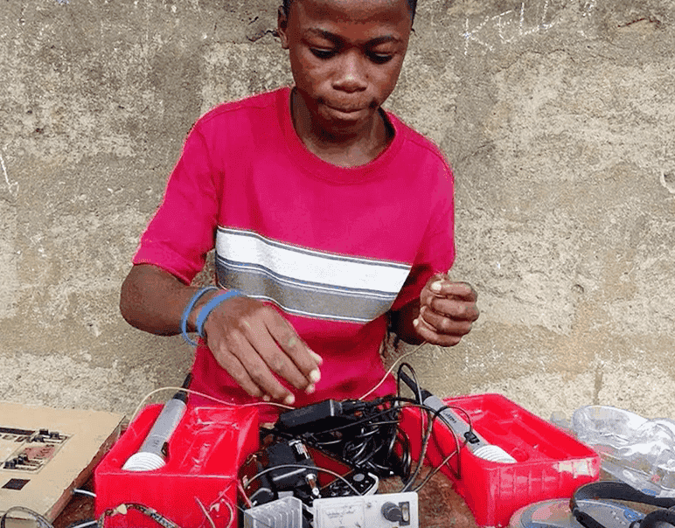
Kelvin Doe gelingt ein kleines Kunststück
Kelvin Doe dachte, dass es einen Weg geben muss, das Problem zu lösen. Er ging in seine alte Schulbibliothek und fand einige veraltete und abgegriffene Technikbücher. Sie reichten jedoch aus, um das zu tun, was er tun wollte: eine Batterie zu bauen, die ihm mehr Stunden Strom für seine Experimente liefert. Es gelang ihm und er baute seinen eigenen Stromgenerator.
Der Generator wurde zu einem Treffpunkt für die ganze Gemeinde. Dort hatten sie Licht, sie konnten die recycelten Handys aufladen, die viele wieder zusammengebaut hatten, und sie hatten eine gute Zeit. Als Kelvin Doe dieses Abenteuer begann, war er erst 10 Jahre alt. Vier Jahre später dachte er, dass es vielleicht an der Zeit sei, einen Schritt weiterzugehen.
Eine seiner großen Leidenschaften war die Musik, also beschloss er, einen Radiosender zu gründen, über den er seine Lieblingssongs spielte, Fußballspiele für alle übertrug und sogar Nachbarn eine Stimme gab, um ihre Probleme zu äußern. Von da an nannten ihn alle DJ Focus.

Eine glückliche Wendung
In Sierra Leone gab es einen Innovationswettbewerb für Schülerinnen und Schüler der Sekundarstufe. Als Kelvin davon hörte, reichte er seine Erfindungen ein, die in der Hall of Innovation präsentiert wurden. Dort lernte ihn David Sengeh, ein Doktorand am Massachusetts Institute of Technology (MIT), kennen. Er war erstaunt. Mit Schrott hat dieser Junge es geschafft, Technik zu bauen. David Sengeh war erstaunt, denn Kelvin Doe war außerdem Autodidakt.
Sengeh lud ihn ein, seine Geschichte an verschiedenen Bildungseinrichtungen in den Vereinigten Staaten zu erzählen. Kelvin hatte seine Heimatstadt noch nie verlassen, aber er nahm die Herausforderung an. Zwei Wochen lang sprach er an verschiedenen Universitäten und Technologiezentren über seine Erfindungen. Ein paar Monate später erhielt er von Kanada ein Angebot, ein Netzwerk von Solarpaneelen mit Wifi zu bauen, um abgelegene Regionen in Sierra Leone mit Strom zu versorgen.
Eines führte zum anderen und im Alter von 21 Jahren zog Kelvin Doe nach Kanada, um formal das zu tun, was er schon sein ganzes Leben lang getan hatte: Ingenieurwesen studieren. Derzeit widmet er sich seinem Studium und führt das kanadische Projekt weiter. Auf die Frage nach der treibenden Kraft dahinter, sagt er: “Meine Mutter ist der Grund für meine Inspiration. Ich möchte zurückgehen und nicht nur ihr, sondern meiner ganzen Gemeinde helfen.”

https://gedankenwelt.de/kelvin-doe-von-der-muellhalde-zum-ingenieur/ [letzter Zugriff am 23.01.2024]

